西北师范大学师德教育学习资料（二）

“四史”学习参考

党委教师工作部
2021年5月

目 录
1.党史回顾………………………………………………………1
2.新中国史………………………………………………………5
3.改革开放史……………………………………………………8
4.社会主义发展史………………………………………………12


2019年1月，中共中央、国务院印发了《新时代爱国主义教育实施纲要》，明确8个方面的基本内容：坚持用习近平新时代中国特色社会主义思想武装全党、教育人民；深入开展中国特色社会主义和中国梦教育；深入开展国情教育和形势政策教育；大力弘扬民族精神和时代精神；广泛开展党史、国史、改革开放史教育；传承和弘扬中华优秀传统文化；强化祖国统一和民族团结进步教育；加强国家安全教育和国防教育。爱国主义是中华民族的民族心，民族魂是中华民族自立自强的精神支柱。在维护国家统一和民族团结、抵御外来侵略和推动社会进步中，发挥了重大作用。因此，加强教师队伍的爱国主义教育，更有助于提升学生的爱国主义意识。

党史回顾
岁月峥嵘，中国共产党已经走过100年波澜壮阔的历史进程。
习近平总书记指出：“中国走过的历程，中国人民和中华民族走过的历程，是中国共产党和中国人民用鲜血、汗水、泪水写就的，充满着苦难和辉煌、曲折和胜利、付出和收获，这是中华民族发展史上不能忘却、不容否定的壮丽篇章，也是中国人民和中华民族继往开来、奋勇前进的现实基础。”
1920年8月，陈独秀、李汉俊、李达、陈望道、俞秀松等在上海建立了中国第一个共产党早期党组织。同年10月，李大钊、张国焘等在北京建立了共产主义小组。接着毛泽东、何叔衡等在湖南；董必武、陈潭秋、包惠僧等在湖北；王晋美、邓恩铭等在山东；谭平山、谭植棠等在广东等地相继建立了共产主义小组（见图1）。各地共产小组建立以后，开展了多方面的建党活动。为了广泛传播马克思列宁主义，统一建党思想，1920年9月，上海发起组把《新青年》杂志改为党的公开刊物；11月，又创办了《共产党》月刊，这是中国共产党历史上第一个党刊。
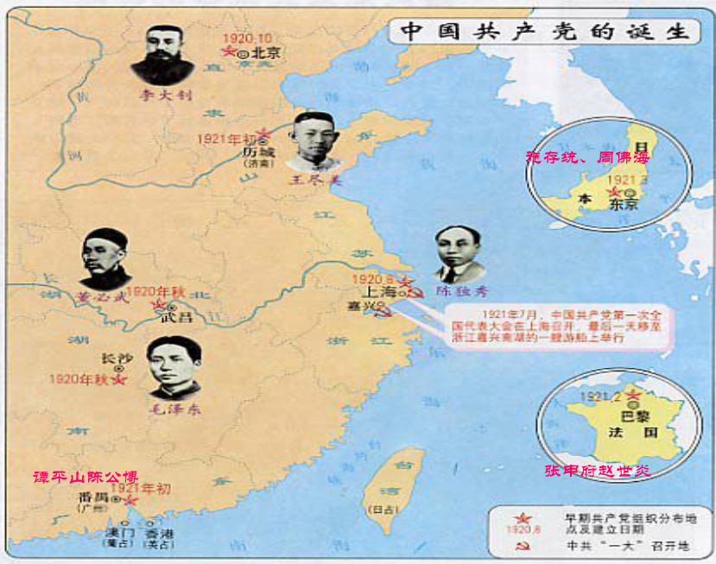

图1
1921年6月，共产国际派马林等到上海。他们建议召开党的全国代表大会，正式成立中国共产党。
1921年7月23日至31日，在上海法租界望志路106号（现为兴业路76号）召开了中国共产党的第一次全国代表大会（见图2）。由于会场收到暗探注意和外国巡捕搜查，最后一天的会议改在浙江嘉兴南湖的一艘游艇上举行（见图3）。
图2
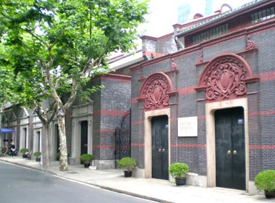
图 2


图3

中国共产党自建立发展以来，经历了许多历史性的转折。期间的多次重要会议（见图4），作为党的领导集体共同智慧的结晶，在很大程度上影响了中国革命和国家建设的发展方向。
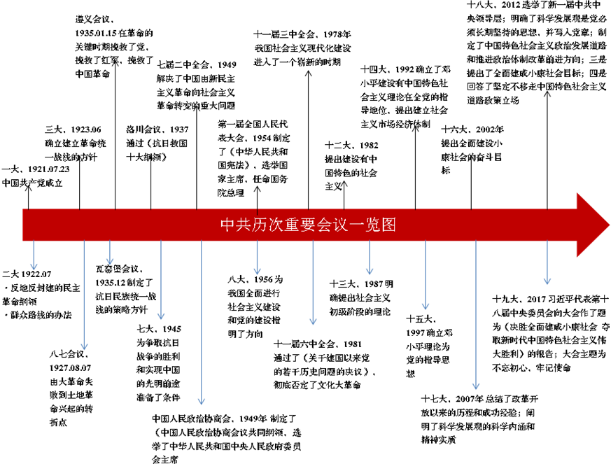
图4
中国共产党的历史书写着每一位党员的灵魂，指引着国家发展的道路。生活在新时代的我们，应该把回顾党史作为借鉴从前，珍惜当下，期待未来的重要途径。从中共一大到十九大，中国共产党不忘初心、矢志不渝，义无反顾肩负起实现中华民族伟大复兴的历史使命，团结带领人民进行新民主主义革命、社会主义革命和建设、改革开放和现代化建设伟大事业，谱写了气吞山河的壮丽史诗。
加强党的领导是做好教育工作的根本保证，作为教育工作者更应该把学习党史放首要位置。教育肩负着培养德智体美劳全面发展的社会主义建设者和接班人的根本任务，更承担着培养一代又一代拥护中国共产党领导和我国社会主义制度，并立志为中国特色社会主义奋斗终身的有用人才之重任，一刻也离不开党的领导。因此，我们必须坚定党对教育工作的全面领导。唯有如此，才能砥砺奋进、行稳致远，才能以更高远的历史站位、更宽广的国际视野、更深邃的战略眼光，写好教育奋进之笔。

新中国史

历史是最好的教科书，中国革命历史是最好的营养剂，学习党史、新中国史，是坚持和发展中国特色社会主义、把党和国家各项事业继续推向前进的必修课。在对历史的深入思考中做好现实工作，更好走向未来，不断突出坚持和发展中国特色社会主义的合格答卷。

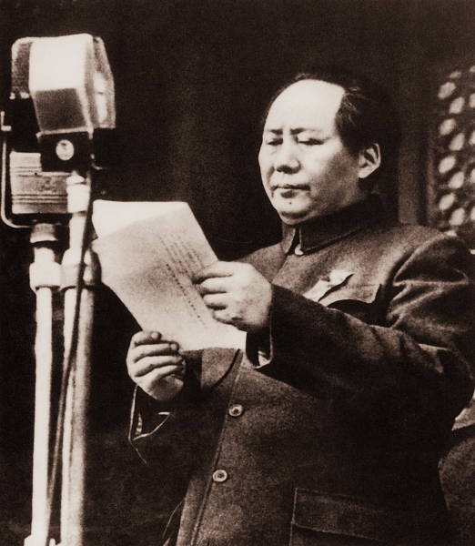
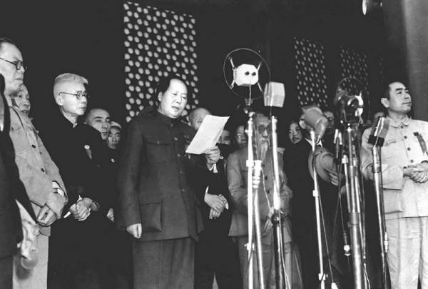
1949年10月1日，在北京天安门广场举行开国大典，毛泽东在天安门城楼上宣告中华人民共和国人民政府成立，中华人民共和国正式成立（见图5）。

图 5
新中国成立后的头三年，肃清了国民党在大陆的残余武装力量和土匪，实现了西藏的和平解放，建立了各地各级的人民政府，没收了官僚资本企业并把它们改造成为社会主义国营企业，统一了中国财政经济工作，稳定了物价，完成了新解放区土地制度的改革、镇压了反革命，开展了反贪污、反浪费、反官僚主义的“三反”运动，开展了打退资产阶级进攻的反行贿、反偷税漏税、反盗骗国家财产、反偷工减料、反盗窃国家经济情报的“五反”运动，对旧中国的教育科学文化事业，进行了很有成效的改造。
从新民主主义革命到社会主义革命的创造性转变，使中国这个占当时世界四分之一人口的东方大国进入了社会主义社会，成功实现了中国历史上最深刻最伟大的社会变革。这之后，新中国建设经历了艰苦探索社会主义道路的十年，“文革”动乱的十年，以及此后两年的拨乱反正。
1978年，党的十一届三中全会胜利召开，是解放思想的产物，又进一步推动了全党全国人民的思想解放，并由此拉开了改革开放的历史序幕，农村家庭联产承包责任制解决了农民吃饭问题；乡镇企业异军突起增强了农村发展活力；改革由农村转向城市开启了全新发展局面；设立经济特区打开了对外开放的窗口；确立社会主义市场经济体制改革目标和加入世界贸易组织，把改革开放推进到一个新的阶段。
进入新世纪，我国经济社会发展步入了快车道，经济增速在全球范围内名列前茅，社会主义市场经济体制进一步完善，开放型经济达到新水平，创新型国家建设取得新成就。
改革开放作为新的伟大革命，破除了阻碍国家发展、民族进步的一切思想障碍和体制弊端，开辟了中国特色社会主义道路，使中国大踏步赶上时代。这一历史时期所取得的一系列新的历史性成就，为实现“两个一百年”奋斗目标和中华民族伟大复兴打下坚实基础。
党的十八大以来，以习近平同志为核心的党中央提出一系列治国理政新理念新思想新战略，解决了许多长期想解决而没有解决的难题，办成了许多过去想办而没有办成的大事，推进全面从严治党，提高党的执政能力和领导水平；坚定贯彻新发展理念，推动经济高质量发展；深入贯彻以人民为中心的发展思想，让人民获得更多的幸福感安全感；解决突出环境问题，大力推进生态文明建设；全面推进中国特色大国外交，积极推动构建人类命运共同体。
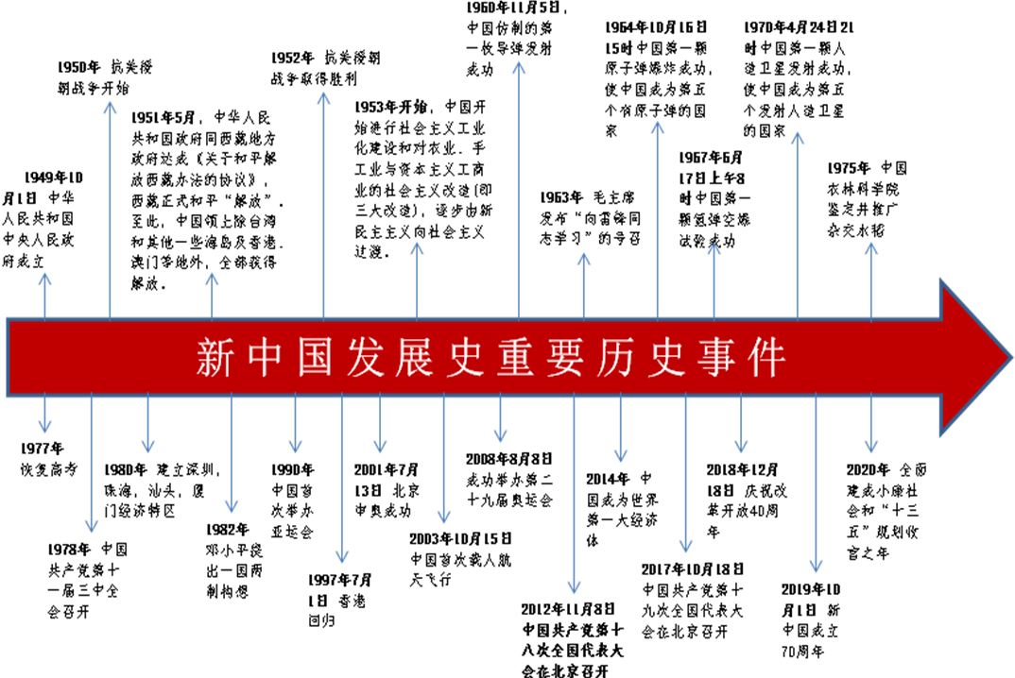

图6
以史为鉴，可以知兴衰；以人为鉴，可以知得失。然而我们的青年一代由于各种客观原因，他们对共和国经历的风风雨雨、一路走来的艰辛并不是十分了解（见图6）。因此，他们对今天来之不易的成果感受也不会那么深切，也不甚清楚半个多世纪的共和国史留给我们的那些宝贵经验。作为教师，不仅要深入学习研读国史，更要将国史中包含的革命精神传递教授于我们的学生，让青年一代将这些精神转化为干事创业、勇担使命的强大精神动力。

改革开放史
43年前，十一届三中全会揭开了社会主义改革开放的序幕。由此，中国走上了改革开放的道路，实现了从“赶上时代”到“引领时代”的伟大跨越。
40多年来，中国人民经历了各种考验：价格闯关、西方制裁、亚洲金融风暴、国际金融危机、1998年特大洪水灾害、2003年“非典”疫情、2008年大地震、2020年新冠肺炎……但最终我们跨过沟壑，成功开启了新征程，开辟了新道路。
改革开放不仅为中国带来了思想的解放，社会的全面发展，也为教育事业的发展带来了新契机。改革开放四十多年来，中国教育事业取得跨越式发展，教育水平不断提高，规模不断扩大，种类不断增多，投入不断增加，为国家的繁荣富强提供了人才基础和智力保障。
改革开放以来，我国教育事业的发展情况总结为以下五个方面：
教育观念的转变
在解放思想的路线指导下，我们对教育的认识越来越深刻，越来越全面。特别是党的十八大以来，习近平总书记提出了“以人民为中心”的思想。教育是社会公平的基石，强国必须强教。党的十九大报告把教育放在提高保障和改善民生水平的首位，提出：“建设教育强国是中华民族伟大复兴的基础工程，必须把教育事业放在优先位置，深化教育改革，加快教育现代化，办好人民满意的教育。”培养德智体美劳全面发展的社会主义建设者和接班人。
教育事业的发展
2019年，在党中央、国务院坚强领导下，教育系统坚持以习近平新时代中国特色社会主义思想为指导，深入贯彻党的十九大和十九届二中、三中、四中全会精神、全国教育大会精神以及党的教育方针，全面落实《中国教育现代化2035》和《加快推进教育现代化实施方案(2018-2022年)》，加快推进教育现代化，建设教育强国，办好人民满意的教育，各级各类教育事业发展取得了新进展。
全国各类高等教育在学总规模4002万人，高等教育毛入学率51.6%。全国共有普通高等学校2688所(含独立学院257所)，比上年增加25所，增长0.94%。其中，本科院校1265所，比上年增加20所；高职（专科）院校1423所，比上年增加5所。全国共有成人高等学校268所，比上年减少9所；研究生培养机构828个，其中，普通高等学校593个，科研机构235个。普通高等学校校均规模11260人，其中，本科院校15179人，高职（专科）院校7776人。
研究生招生91.65万人，其中，招收博士生10.52万人，招收硕士生81.13万人。在学研究生286.37万人，其中，在学博士生42.42万人，在学硕士生243.95万人。毕业研究生63.97万人，其中，毕业博士生6.26万人，毕业硕士生57.71万人。
普通本专科招生914.90万人，比上年增加123.91万人，增长15.67%；在校生3031.53万人，比上年增加200.49万人，增长7.08%；毕业生758.53万人，比上年增加5.22万人，增长0.69%。另有五年制高职转入专科招生46.00万人；专科起点本科招生31.75万人。
教育法制逐步完善
这是40余年来最重要的制度创新成果。1980年建立了《中华人民共和国学位条例》，这是我国教育第一部有立法意义的条例；1986年4月12日全国人大六届四次会议通过了第一部教育法《中华人民共和国义务教育法》，2015年进行了修订；40年来逐步制定了《教师法》《高等教育法》《职业教育法》《民办教育促进法》等等，并根据教育事业的发展进行了修订，使教育治理有法可依。现在希望尽早制定学前教育法，使学前教育的发展得到法律的保障。
教育科学的繁荣
40多年来中国特色社会主义教育理论体系初步形成，教育理论有较大发展。教育科学的繁荣呈现出如下一些特点：一是改变了以前一本教育学一统天下的局面，恢复和创建了许多新兴学科，如教育哲学、教育经济学、教育社会学、比较教育学、课程论与学科教学论等，研究成果累累；二是教育理论研究重视宏观战略研究，为我国教育事业发展的科学决策作出了一定贡献；三是教育科学研究从书斋走向基层，教育理论工作者与广大学校和教师共同开展教育研究，把教育改革落到实处，不仅提高了教育质量，而且积累了丰富的经验。
从请进来到走出去
改革开放初期，我们打开窗户，发现世界教育已经走向现代化。于是我们如饥似渴地引进西方教育的先进理念、教育改革的经验，逐渐使我国的教育恢复起来，教育事业得到迅速的发展。上世纪90年代，我国学界开始走自己的路，创造中国特色社会主义的教育理论和经验。特别是上海在PISA中数次名列前茅，让外国学者对中国教育刮目相看。世界也在学习中国教育经验。我国多部教育著作已经翻译成外文出版。十多年前高等教育出版社就与Springer出版社合作出版了英文版《Frontiers of Education in China》杂志，至今已14年，受到外国学者的重视。这都是中国教育走出去的标志。现在，我们既要不断吸收世界优秀文明成果，又要讲好中国教育故事，让世界了解中国。
改革开放至今，中国教育发展突飞猛进，从确立教育优先发展战略，到把实施科教兴国作为基本国策，再到人才强国战略……这40多年中，中国作出了许多重要的抉择，比如恢复高考、立德树人、改革创新、促进公平……每一朵浪花都折射出中国教育改革的波澜壮阔，让人们感受到中国教育不断发展的厚重与博大。

社会主义发展史
1956年4月到1966年4月是我国开始全面建设社会主义的十年。刚起步的时候，中国就像一个蹒跚学步的婴儿，对于怎样建设社会主义并不是十分了解，因此只能向已经有了几十年社会主义建设经验的苏联学习。但由于两国国情不同，苏联社会主义建设的具体经验（包括具体的体制、运行机制等具体制度以及建设社会主义的具体方针、政策等等）中有的是对的，可以学习，有的仅仅适合苏联的国情，不能照搬，很快毛泽东就发现了这些问题。他总结了我国头几年社会主义建设的经验，提出要结合本国的国情，探索中国自己的建设社会主义的具体道路，实现马克思主义中国化的第二次飞跃。这突出地体现在《论十大关系》中。这就是探索中国特色社会主义的开端。我国的社会主义建设一直是沿着这条探索道路展开的。
从16世纪欧洲早期空想社会主义学者托马斯·莫尔《乌托邦》一书问世以来，人类对社会主义事业的探索已有500多年，先后经历了空想社会主义、科学社会主义、社会主义理论到实践、从一国社会主义建设到多国实践的发展历程，展现出一幅波澜壮阔的社会主义发展图景。列宁指出：“经济和政治发展的不平衡是资本主义的绝对规律。由此就应得出结论：社会主义可能首先在少数甚至在单独一个资本主义国家内获得胜利。”苏联对社会主义建设的探索是前无古人的事业，无论其中成功的经验还是失败的教训，都成为社会主义国家宝贵的精神财富。
新中国成立后，以毛泽东同志为主要代表的中国共产党人将科学社会主义理论与中国具体实际相结合，创造性地完成社会主义改造，建立了社会主义制度。以邓小平同志为主要代表的中国共产党人坚持解放思想、实事求是，围绕“什么是社会主义、怎样建设社会主义”这一主题，转变工作重心，实行改革开放，推动中国特色社会主义进入新时期。以习近平同志为核心的党中央提出从理论和实践相结合的角度回答“新时代坚持和发展什么样的中国特色社会主义、怎样坚持和发展中国特色社会主义”这个重大时代课题，中国特色社会主义道路、理论、制度、文化交相辉映。中国共产党找到了既符合马克思主义基本原理又适合中国国情的社会主义发展模式。学习社会主义发展史，可以帮助党员、干部深刻认识社会主义前途是光明的、道路是曲折的这一发展规律。
深化对人类社会发展规律的认识。生产力与生产关系、经济基础与上层建筑矛盾运动的规律，是人类社会发展的普遍规律，决定了社会形态的更替和历史发展的基本趋势。马克思指出：“无论哪一个社会形态，在它所能容纳的全部生产力发挥出来以前，是决不会灭亡的；而新的更高的生产关系，在它的物质存在条件在旧社会的胎胞里成熟以前，是决不会出现的。”五种社会形态的依次更替，是社会历史运动的一般过程和一般规律。由于不同国家的历史传统、文化背景、现实矛盾等各不相同，社会形态的更替又具有特殊性。比如，俄国成功跨越资本主义“卡夫丁峡谷”，但其后又偏离科学社会主义正确道路，最终导致社会主义制度的解体。深处半殖民地半封建社会泥淖的近代中国，在经历了无数次救亡失败后，终于找到了马克思主义这一普遍真理，并成功实现马克思主义与中国实际相结合，指导中国革命、建设、改革事业取得巨大成功，推动中国特色社会主义事业进入了新时代。历史证明，“资产阶级的灭亡和无产阶级的胜利是同样不可避免的”，学习历史可以帮助党员、干部认识人类社会从低级向高级发展的必然性。

